Работы выполняются в табличном процессоре Calc или Excel. Пример выполнения заданий прилагается.
Задание 1. Вычисления значения функции
вариант | формула | аргумент x
 | 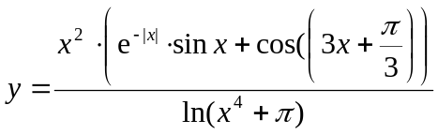 | 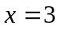
 | 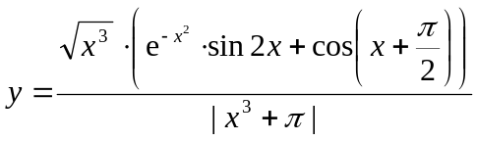 | 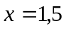
 | 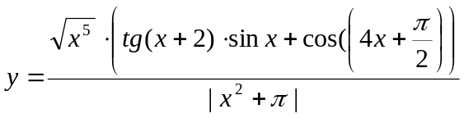 | 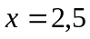
 | 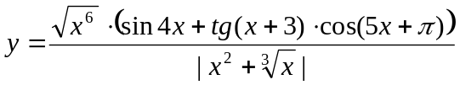 | 
 | 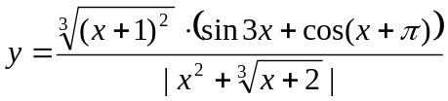
 | 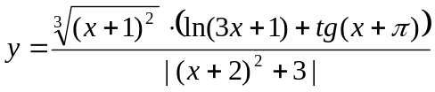 | 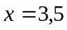
 | 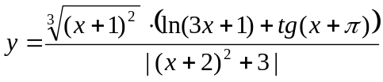
 | 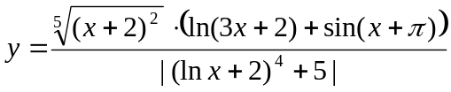
 | 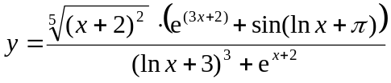
 | 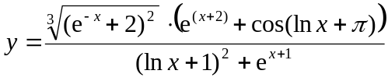 | -1
Задание 2. Вычисление значения функции с использованием конструкции «если»
вариант | формула | Вычислить от аргумента x
 | 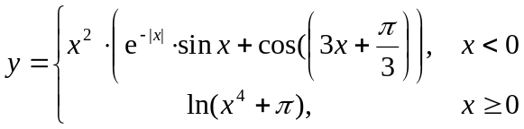 | 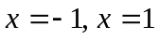
 | 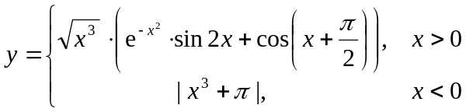 | 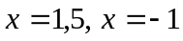
 | 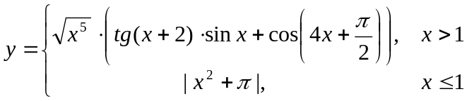 | 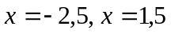
 | 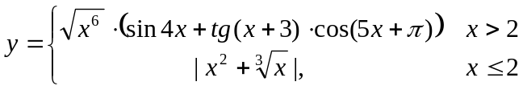 | 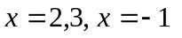
 | 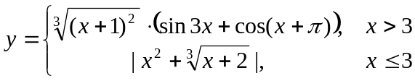 | 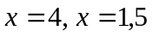
 | 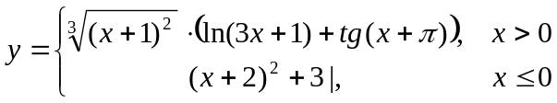 | 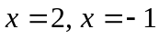
 | 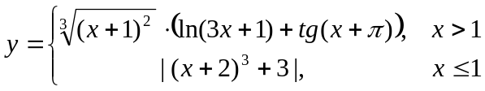 | 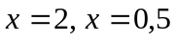
 | 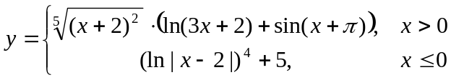 | 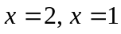
 | 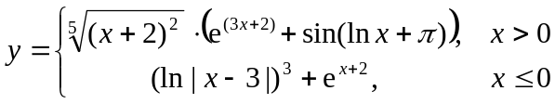 | 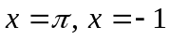
 | 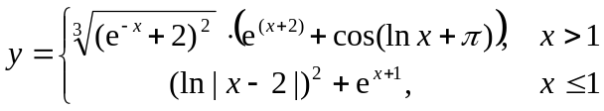 | 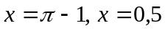

Задание 3. Построение графиков функций на заданном отрезке с использованием мастера диаграмм
вариант | функция 1 | функции 2 | Отрезок | шаг
 | 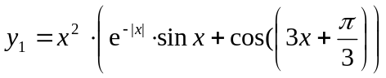 | 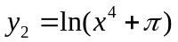 | 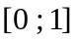 | 0,05
 | 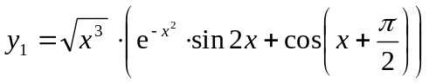 | 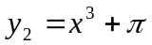 | 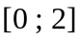 | 0,1
 | 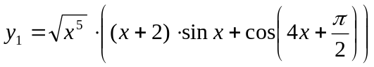 | 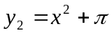 | 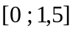 | 0,1
 | 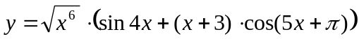 | 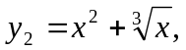 | 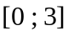 | 0,2
 | 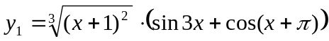 | 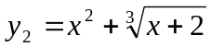 | 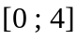 | 0,2
 | 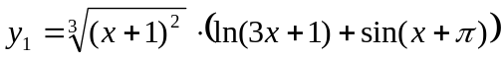 | 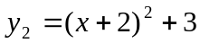 |  | 0,2
 | 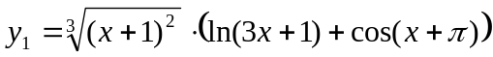 | 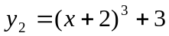 | 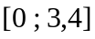 | 0,2
 | 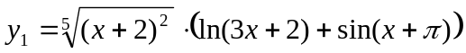 | 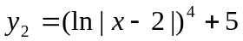 |  | 0,1
 | 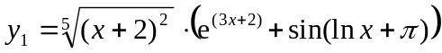 | 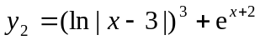 |  | 0,2
 | 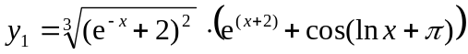 | 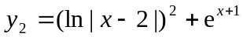 | 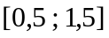 | 0,05

Задание 4. Работа со списком данных
- Рассчитать зарплату и зарплату с районным коэффициентом и подсчитать итоговую сумму по зарплате и зарплате с районным коэффициентом.
- Построить гистограмму: в качестве подписей по оси х – выведите фамилии, в качестве значений по оси y - выведите зарплату с районным коэффициентом.
- Упорядочить таблицу по должностям в алфавитном порядке и подвести итоги средней зарплаты за месяц по должности.
Вариант 1. Магазин Продовольственных товаров
Фамилия | Должность | Оплата одного рабочего дня | Количество отработанных дней | Зарплата | Зарплата с районным коэффициен-том
Петров | Продавец | 500 | 20
Иванов | Администратор | 1500 | 10
Сидоров | Бухгалтер | 1000 | 13
Кузьмин | Продавец | 550 | 30
Радостин | Зам. администратора | 1200 | 24
Кучнев | Кладовщик | 600 | 27
Итого
Районный коэффициент 20%

Вариант 2. Ресторан «Волна»
Фамилия | Должность | Оплата одного рабочего дня | Количество отработанных дней | Зарплата | Зарплата  с районным коэффициентом
Зайцев | Официант | 800 | 15
Иванцов | Директор | 1500 | 20
Сичкин | Официант | 800 | 13
Кузнецов | Официант | 850 | 20
Холонин | Бармен | 900 | 15
Пучков | Бармен | 900 | 16
Итого
Районный коэффициент 25%

Вариант 3. Ресторан «Волна»
Фамилия | Должность | Оплата одного рабочего дня | Количество отработанных дней | Зарплата | Зарплата с районным коэффициетом
Зайцев | Официант | 800 | 15
Иванцов | Директор | 1500 | 20
Сичкин | Официант | 800 | 13
Кузнецов | Официант | 850 | 20
Холонин | Бармен | 900 | 15
Пучков | Бармен | 900 | 16
Итого
Районный коэффициент 25%

Вариант 4. Лицей «Вундеркинд»
Фамилия | Должность | Оплата одного рабочего дня | Количество отработанных дней | Зарлата | Зарплата с районным коэффициентом
Воронин | учитель | 700 | 24
Честнов | Директор | 1800 | 30
Симонов | Завуч | 900 | 26
Кузякин | Завуч | 950 | 20
Хоров | Учитель | 750 | 20
Ступин | Учитель | 700 | 22
Малина | Бухгалтер | 1000 | 20
Итого
Районный коэффициент 30%

Вариант 5. Театр «Огонек»
Фамилия | Должность | Оплата одного рабочего дня | Количество отработанных дней | зарплата | Зарплата с районным коэффициентом
Лижахин | Режиссер | 800 | 15
Чекалин | Директор | 1900 | 28
Ситкин | актер | 700 | 26
Ветяев | актер | 850 | 20
Хозакин | актер | 900 | 20
Стульева | актриса | 900 | 22
Занина | Бухгалтер | 1000 | 20
Итого
Районный коэффициент 35%

Вариант 6. Турагенство «Пегас»

Фамилия | Должность | Оплата одного рабочего дня | Количество отработанных дней | Зарплата | Зарплата с районным коэффициентом
Чехов | Директор | 2000 | 16
Вовкин | Зам. директора | 1800 | 28
Соловьев | сотрудник | 700 | 27
Венькин | сотрудник | 820 | 23
Полькин | сотрудник | 750 | 17
Мамкин | сотрудник | 780 | 20
Деловая | Бухгалтер | 1800 | 24
Итого
Районный коэффициент 40%

Вариант 7. Кафедра «Русского языка»

Фамилия | Должность | Оплата одного рабочего дня | Количество отработанных дней | Зарплата | Зарплата с районным коэффициентом
Пушкин | Зав. кафедрой | 1500 | 24
Лермонтов | Зам. зав. кафедрой | 1300 | 28
Толстой | Профессор | 1000 | 26
Булгаков | Профессор | 1000 | 22
Зощенко | доцент | 750 | 18
Некрасов | доцент | 750 | 21
Бунин | ассистент | 500 | 22
Итого
Районный коэффициент 32%

Вариант 8. Библиотека

Фамилия | Должность | Оплата одного рабочего дня | Количество отработанных дней | Зарплата | Зарплата с районным коэффициентом
Путинцева | Директор | 1200 | 25
Горошкина | Библиотекарь | 700 | 28
Толонова | Библиотекарь | 750 | 27
Силова | Библиотекарь | 740 | 23
Неркина | Комплектовщик | 800 | 18
Нуриева | Зам. директора | 1000 | 20
Аристова | Библиотекарь | 720 | 24
Итого
Районный коэффициент 31%

Вариант 9. Научная лаборатория
Фамилия | Должность | Оплата одного рабочего дня | Количество отработанных дней | Зарплата | Зарплата с районным коэффициентом
Волков | Зав. лабораторией | 1400 | 26
Голиков | Зам. зав. лабораторией | 1200 | 28
Турсунова | Старший научный сотрудник | 950 | 24
Семенова | научный сотрудник | 800 | 22
Неустроев | младший научный сотрудник | 500 | 17
Дудкин | научный сотрудник | 850 | 21
Алехин | инженер | 560 | 22
Итого
Районный коэффициент 28%

Вариант 10. Автопарк

Фамилия | Должность | Оплата одного рабочего дня | Количество отработанных дней | Зарплата | Зарплата с районным коэффициентом
Волков | Начальник | 1800 | 22
Гополина | Кондуктор | 500 | 16
Терехина | Кондуктор | 500 | 16
Селин | водитель | 800 | 18
Маркин | водитель | 800 | 17
Федоров | механик | 850 | 24
Алов | водитель | 820 | 24
Яркина | кондуктор | 500 | 20
Итого
Районный коэффициент 24%

Задание 5. Фильтрация списка данных
Задана таблица данных по с рейтингами по дисциплинам
ФИО | Русский язык | История | Математика | Средний балл
Иванов И.Р. | 44 | 56 | 43
Выкрутасов А.И. | 56 | 57 | 68
Успенский П.О. | 76 | 89 | 90
Колосов Н.Н. | 56 | 78 | 65
Фурцев А.П. | 34 | 45 | 46
Еликов В.В. | 20 | 45 | 78
Курицин Е.Н. | 35 | 57 | 45
ср.бал по предмету

Рассчитать средний балл по студенту и по предмету
Отсортировать список данных и отфильтровать с помощью стандартного фильтра (автофильтра) и расширенного фильтра используя следующие условия:

Вариант 1:
1. Упорядочить таблицу по возрастанию оценок дисциплины «История»,
2. Вывести всех студентов, средний балл которых выше 60.
Вариант 2:
1. Упорядочить таблицу по возрастанию оценок дисциплины «Русский язык»,
2. Вывести всех студентов, средний балл которых ниже 60, но больше 30
Вариант 3:
1. Упорядочить таблицу по возрастанию оценок дисциплины «Математика»,
2. Вывести всех студентов, средний балл которых ниже 65, но больше 20
Вариант 4:
1. Упорядочить таблицу по убыванию оценок дисциплины «История»,
2. Вывести всех студентов, балл по русскому языку которых выше 40, но меньше 70.
Вариант 5:
1. Упорядочить таблицу по убыванию оценок дисциплины «Русский язык»,
2. Вывести всех студентов, балл по истории которых выше 50, но меньше 75.
Вариант 6:
1. Упорядочить таблицу по убыванию оценок дисциплины «Математика»,
2. Вывести всех студентов, балл по математики которых выше 60, но меньше 80.
Вариант 7:
1. Упорядочить таблицу по возрастанию среднего балла студента,
2. Вывести всех студентов, балл по русскому языку которых выше 40, а балл по истории выше 70.
Вариант 8:
1. Упорядочить таблицу по убыванию среднего балла студента,
2. Вывести всех студентов, балл по русскому языку которых выше 40, а балл по математике выше 60.
Вариант 9:
- Упорядочить таблицу по алфавиту первых букв фамилий,
- Вывести всех студентов, балл по истории которых меньше 40, а балл по истории меньше 50.
Вариант 10:
- Упорядочить таблицу в обратном алфавитном порядке по первым буквам фамилий,
- Вывести всех студентов, балл по рускому языку которых меньше 40, а балл по математике меньше 60.

Задание 6. Решение системы линейных алгебраических уравнений
Решение системы линейных алгебраических уравнений является основным инструментом при решении прямой и обратной задачи межотраслевого баланса. В данной задании необходимо научиться решать систему линейных алгебраических уравнений с исследованием существования решения системы с проверки невырожденности определителя матрицы A.

Вариант 1.  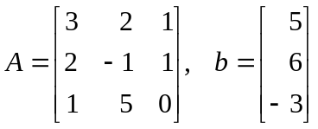  Вариант 3.  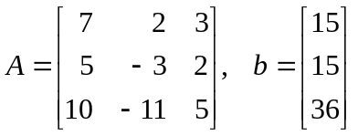 | Вариант 2.  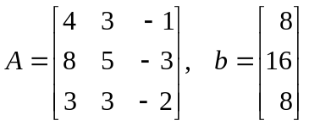  Вариант 4.  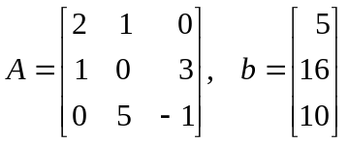
Вариант 4. | Вариант 5.  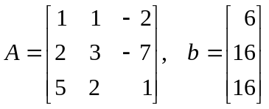
Вариант 6.  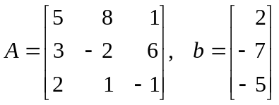 | Вариант 7.  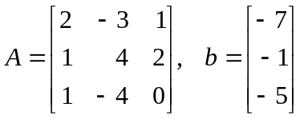
Вариант 8.  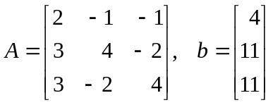 | Вариант 9.  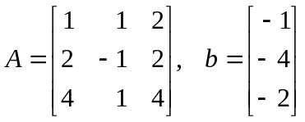
Вариант 10.
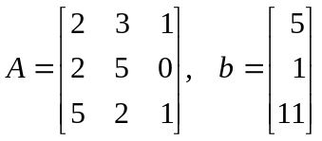

Задание 7. Прогнозирование данных
- Цена и количество проданных жестких дисков в компьютерном магазине в 2013 году в месяцах: январь, февраль, март, апрель приведены в таблице. Используя функцию Excel предсказание, рассчитать прогнозы стоимости жесткого диска и количества жестких дисков, которое предполагается продать в течение месяцев: май, июнь, июль. Рассчитать для этих прогнозов суммарное количество проданных жестких дисков вместе с предполагаемым к продаже количеством жестких дисков в течение 7 месяцев. Рассчитать итоговую суммарную стоимость проданных жестких дисков вместе с предполагаемыми к продаже жестких дисков в течение 7 месяцев.
Построить гистограммы для обоих прогнозов по числу проданных дисков, стоимости жестких дисков, а также для суммарной стоимости продаж на все 7 месяцев. Месяцы нумеровать цифрами.
- Решить указанную в пункте 1 задачу, используя вместо функции предсказание, функцию тенденция.

Вариант №1
месяцы | 1 | 2 | 3 | 4 | 5 | 6 | 7
число проданных жестких дисков | 30 | 25 | 29 | 20
стоимость жесткого диска 1Тб, в руб. | 2500 | 2450 | 2480 | 2400
Суммарная стоимость продаж,  в руб | 75000 | 61250 | 71920 | 48000

Вариант №2
месяцы | 1 | 2 | 3 | 4 | 5 | 6 | 7
число проданных жестких дисков | 20 | 15 | 28 | 22
стоимость жесткого диска 1Тб, в руб. | 2400 | 2500 | 2450 | 2600
Суммарная стоимость продаж,  в руб | 48000 | 37500 | 68600 | 57200

Вариант №3
месяцы | 1 | 2 | 3 | 4 | 5 | 6 | 7
число проданных жестких дисков | 18 | 15 | 19 | 20
стоимость жесткого диска 1Тб, в руб. | 2460 | 2520 | 2458 | 2500
Суммарная стоимость продаж,  в руб | 44280 | 37800 | 46702 | 50000

Вариант №4
месяцы | 1 | 2 | 3 | 4 | 5 | 6 | 7
число проданных жестких дисков | 19 | 17 | 23 | 21
стоимость жесткого диска 1Тб, в руб. | 2420 | 2320 | 2455 | 2550
Суммарная стоимость продаж,  в руб | 45980 | 39440 | 56465 | 53550

Вариант №5
месяцы | 1 | 2 | 3 | 4 | 5 | 6 | 7
число проданных жестких дисков | 18 | 21 | 25 | 24
стоимость жесткого диска 1Тб, в руб. | 2400 | 2300 | 2450 | 2600
Суммарная стоимость продаж,  в руб | 43200 | 48300 | 61250 | 62400

Вариант №6
месяцы | 1 | 2 | 3 | 4 | 5 | 6 | 7
число проданных жестких дисков | 21 | 23 | 24 | 22
стоимость жесткого диска 1Тб, в руб. | 2450 | 2350 | 2550 | 2400
Суммарная стоимость продаж,  в руб | 51450 | 54050 | 61200 | 52800
Вариант №7
месяцы | 1 | 2 | 3 | 4 | 5 | 6 | 7
число проданных жестких дисков | 23 | 20 | 22 | 21
стоимость жесткого диска 1Тб, в руб. | 2420 | 2250 | 2540 | 2500
Суммарная стоимость продаж,  в руб | 55660 | 45000 | 55880 | 52500

Вариант №8
месяцы | 1 | 2 | 3 | 4 | 5 | 6 | 7
число проданных жестких дисков | 27 | 22 | 25 | 20
стоимость жесткого диска 1Тб, в руб. | 2520 | 2450 | 2340 | 2540
Суммарная стоимость продаж,  в руб | 68040 | 53900 | 58500 | 50800

Вариант №9
месяцы | 1 | 2 | 3 | 4 | 5 | 6 | 7
число проданных жестких дисков | 26 | 23 | 22 | 27
стоимость жесткого диска 1Тб, в руб. | 2420 | 2350 | 2240 | 2440
Суммарная стоимость продаж,  в руб | 62920 | 54050 | 49280 | 65880

Вариант №10
месяцы | 1 | 2 | 3 | 4 | 5 | 6 | 7
число проданных жестких дисков | 25 | 24 | 23 | 25
стоимость жесткого диска 1Тб, в руб. | 2320 | 2350 | 2250 | 2450
Суммарная стоимость продаж,  в руб | 58000 | 56400 | 51750 | 61250

